Предлагаем вам, совместно с ребенком,
погрузиться в увлекательный мир знаний, выполняя несложные задания и просматривая обучающие материалы

Рисование
Тема: "Празднично украшенный дом"
Уважаемые родители, перед нами с вами стоит цель:
Учить детей передавать впечатления от праздничного города в рисунке. Закреплять умение рисовать дом и украшать его флагами, цветными огнями. Упражнять в рисовании и закрашивании путем накладывания цвета на цвет. Развивать образное восприятие.
Материалы: Краски гуашь (фломастеры, восковые мелки), бумага белая или любого бледного тона, кисти, банки с водой, салфетки.

Спросите у детей, какой праздник у нас в стране отмечали в ближайшее время (Праздник 9 Мая, День Победы).
Предлагаем вам прочитать стихотворение:

Скоро праздник День Победы!
Этот праздник всей страны.
Нашим милым ветеранам
Пожелаем от души:
Счастья, радости, здоровья
И не знать им больше горя.
Пусть салют гремит
В их честь,
Обещаем их беречь.

Предлагаем вам просмотреть видео ролик про этот знаменательный для нашей страны праздник: https://www.youtube.com/watch?v=8gsHoB71meE

Вспомните и назовите вместе с детьми, какие бывают дома (высокие и узкие, широкие и длинные). К празднику дома и улицы украшают флагами, шарами, и даже цветами. А еще вешают иллюминацию. Если ребенок не знает об этом, расскажите ему.
Сейчас предлагаем Вам нарисовать свой праздничный дом.
1. Подготовьте рабочий стол. Положите на стол ребенку кисти, гуашь и стаканчик с водой. Пусть он сам выберет цвет и форму дома, не забывая об украшениях (огни, флаги).

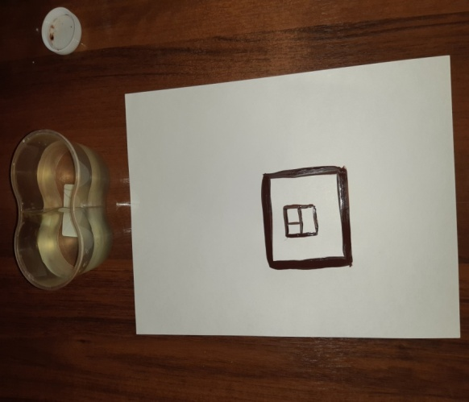
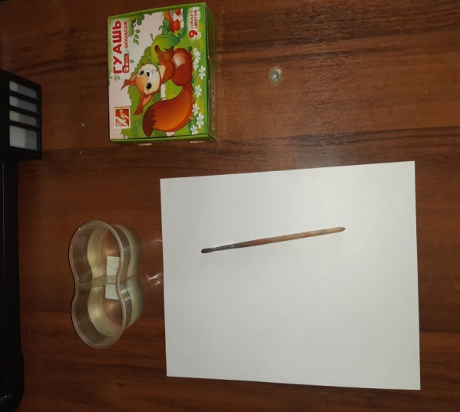

2. Сначало рисуем силуэт домика и окошко в нем.

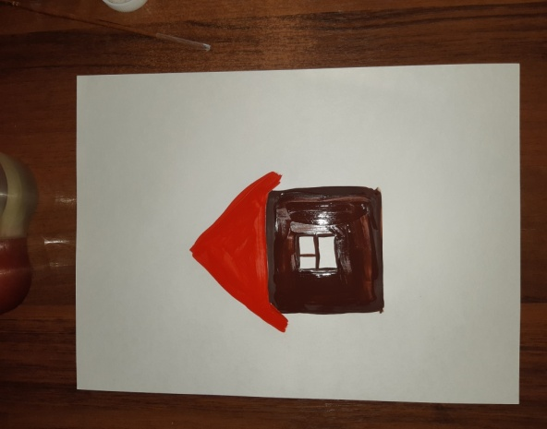

3. Потом крышу домика, расскрашиваем ее и сам домик.

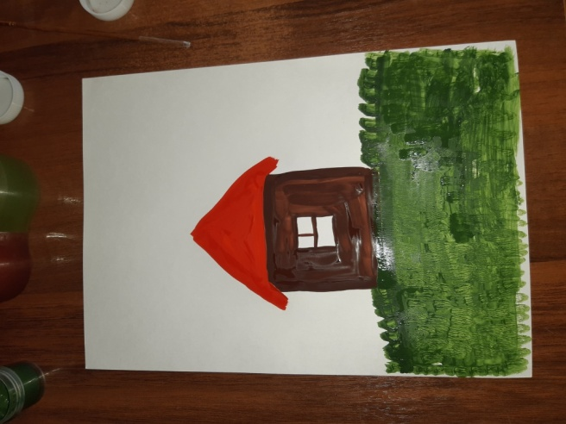

4. Рисуем травку.

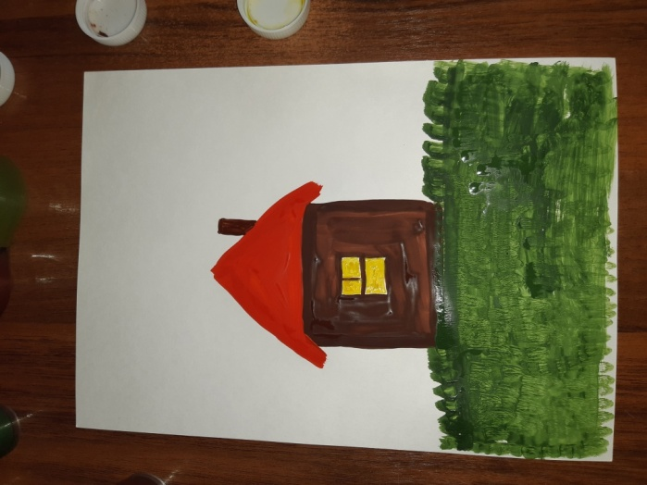

5. Нарисуйте трубу, и раскрасьте окошко.

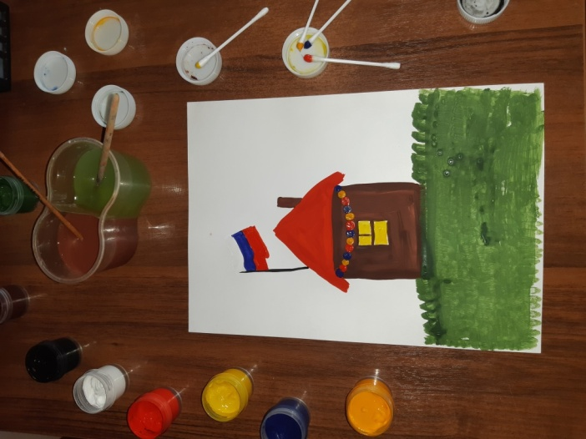

6. Нарисуйте флаг, и с помощью ватных палочек яркие огоньки на домике.

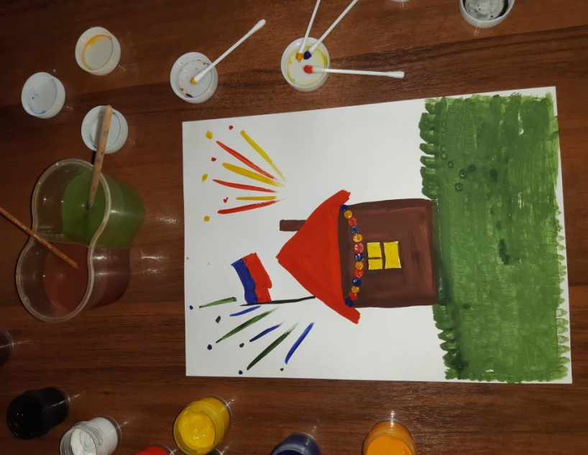

7. Дополните рисунок салютом или разными украшениями на усмотрение фантазии ребенка.

После интересной и продуктивной работы предлагаем вам отдохнуть с ребенком, и посмотреть видео парада в честь великой победы СССР в Великой Отечественной Войне:
https://www.youtube.com/watch?v=MPlZaEYh5o8

Мы надеемся, что наши занятия помогут
Вам и вашим детям провести с пользой время.
С уважением, педагоги МБДОУ ДС «Чебурашка» г. Волгодонска

